LAPORAN

PELAKSANAAN SURVEI KEPUASAN MASYARAKAT

(SKM)

TAHUN 2024

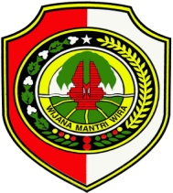

KECAMATAN PUNGGING KABUPATEN MOJOKERTO
TAHUN 2024

DAFTAR ISI

DAFTAR ISI i
BAB I 1
PENDAHULUAN 1
1.1 Latar Belakang 1
1.2 Dasar Pelaksanaan Survei Kepuasan Masyarakat 2
1.3 Maksud dan Tujuan 2
BAB II 4
PENGUMPULAN DATA SKM 4
2.1 Pelaksana SKM 4
2.2 Metode Pengumpulan Data 2.5 Penentuan Jumlah Responden 6
BAB III 7
HASIL PENGOLAHAN DATA SKM 7
3.1 Jumlah Responden SKM 7
3.2 Indeks Kepuasan Masyarakat (Unit Layanan dan Per Unsur Layanan) 8
BAB IV 9
ANALISIS HASIL SKM 9
4.1 Analisis Permasalahan/Kelemahan dan Kelebihan Unsur Layanan 9
4.2 Rencana Tindak Lanjut 9
4.3 Trend Nilai SKM 10
BAB V 11
KESIMPULAN 12
LAMPIRAN 12
1. Pengolahan Data dan Hasil

BAB I

PENDAHULUAN

Latar Belakang
Undang-undang Nomor 25 Tahun 2009 tentang Pelayanan Publik dan Peraturan Pemerintah Nomor 96 Tahun 2012 tentang Pelaksanaan Undang-undang Nomor 25 Tahun 2009 tentang Pelayanan Publik, mengamanatkan penyelenggara wajib mengikutsertakan masyarakat dalam penyelenggaraan Pelayanan Publik sebagai upaya membangun sistem penyelenggaraan Pelayanan Publik yang adil, transparan, dan akuntabel. Pelibatan masyarakat ini menjadi penting seiring dengan adanya konsep pembangunan berkelanjutan. Serta adanya pelibatan masyarakat juga dapat mendorong kebijakan penyelenggaraan pelayanan publik lebih tepat sasaran.
Dalam mengamanatkan UU No. 25 tahun 2009 maupun PP No. 96 Tahun 2012 maka disusun Peraturan Menteri PANRB No. 14 Tahun 2017 tentang Pedoman Penyusunan Survey Kepuasan Masyarakat (SKM) Unit Penyelenggara Pelayanan Publik. Pedoman ini memberikan gambaran bagi penyelenggara pelayanan untuk melibatkan masyarakat dalam penilaian kinerja pelayanan publik guna meningkatkan kualitas pelayanan yang diberikan. Penilaian masyarakat atas penyelenggaraan pelayanan publik akan diukur berdasarkan 9 (sembilan) unsur yang berkaitan dengan standar pelayanan, sarana prasarana, serta konsultasi pengaduan.
Untuk mengetahui sejauh mana kualitas pelayanan Kecamatan Pungging Kabupaten Mojokerto sebagai salah satu penyedia layanan publik di Provinsi Jawa Timur, maka perlu diselenggarakan survei atau jajak pendapat tentang penilaian pengguna layanan publik terhadap pelayanan yang diberikan. Dengan berpedoman pada Peraturan Menteri PANRB No. 14 Tahun 2017, maka telah dilakukan pengukuran atas kepuasan masyarakat. Hasil SKM yang didapat merangkum data dan informasi tentang tingkat kepuasan masyarakat. Dengan elaborasi metode pengukuran secara kuantitatif dan kualitatif atas pendapat masyarakat, maka akan didapatkan kualitas data yang akurat dan komprehensif.

Hasil survey ini akan digunakan sebagai bahan evaluasi dan bahan masukan bagi penyelenggara layanan publik untuk terus-menerus melakukan perbaikan sehingga kualitas pelayanan prima dapat segera dicapai. Dengan tercapainya pelayanan prima maka harapan dan tuntutan masyarakat atas hak-hak mereka sebagai warga negara dapat terpenuhi.

Dasar Pelaksanaan Survei Kepuasan Masyarakat
    - Undang-undang Nomor 25 Tahun 2009 tentang Pelayanan Publik.
    - Peraturan Pemerintah Nomor 96 Tahun 2012 tentang Pelaksanaan Undang- Undang Nomor 25 Tahun 2009 tentang Pelayanan Publik.
    - Peraturan Menteri PANRB Nomor 14 Tahun 2017 tentang Pedoman Penyusunan Survey Kepuasan Masyarakat Unit Penyelenggara Pelayanan Publik.

Maksud dan Tujuan
Tujuan pelaksanaan SKM adalah untuk mengetahui gambaran kepuasan masyarakat yang diperoleh dari hasil pengukuran atas pendapat masyarakat, terhadap mutu dan kualitas pelayanan administrasi yang telah diberikan oleh Kecamatan Pungging Kabupaten Mojokerto
Adapun sasaran dilakukannya SKM adalah :
- Mendorong partisipasi masyarakat sebagai pengguna layanan dalam menilai kinerja penyelenggara pelayanan;
- Mendorong penyelenggara pelayanan publik untuk meningkatkan kualitas pelayanan publik;
- Mendorong penyelenggara pelayanan publik untuk menjadi lebih inovatif dalam menyelenggarakan pelayanan publik;
- Mengukur kecenderungan tingkat kepuasan masyarakat terhadap pelayanan publik yang diberikan.
Dengan dilakukan SKM dapat diperoleh manfaat, antara lain:
- Diketahui kelemahan atau kekurangan dari masing-masing unsur dalam penyelenggara pelayanan publik;
- Diketahui kinerja penyelenggara pelayanan yang telah dilaksanakan oleh unit pelayanan publik secara periodik;

- Sebagai bahan penetapan kebijakan yang perlu diambil dan upaya tindak lanjut yang perlu dilakukan atas hasil Survey Kepuasan Masyarakat;
- Diketahui Indeks Kepuasan Masyarakat secara menyeluruh terhadap hasil pelaksanaan pelayanan publik pada lingkup Pemerintah Pusat dan Daerah;
- Memacu persaingan positif, antar unit penyelenggara pelayanan pada lingkup Pemerintah Pusat dan Daerah dalam upaya peningkatan kinerja pelayanan;
- Bagi masyarakat dapat diketahui gambaran tentang kinerja unit pelayanan.

BAB II

PENGUMPULAN DATA SKM

Pelaksana SKM
Survey Kepuasan Masyarakat dilakukan secara mandiri pada Kecamatan Pungging dengan pelaksanaan SKM menggunakan Aplikasi Sukma-e yang disebarkan kepada pengguna layanan. Kuesioner terdiri atas 9 pertanyaan sesuai dengan jumlah unsur pengukuran kepuasan masyarakat terhadap pelayanan yang diterima berdasarkan Peraturan Menteri PAN dan RB Nomor 14 Tahun 2017 tentang Pedoman Survey Kepuasan Masyarakat Unit Penyelenggara Pelayanan Publik. Kesembilan unsur yang ditanyakan dalam kuesioner SKM Kecamatan Pungging yaitu :
- Persyaratan : Persyaratan adalah syarat yang harus dipenuhi dalam pengurusan suatu jenis pelayanan, baik persyaratan teknis maupun administratif.
- Sistem, mekanisme dan prosedur : Prosedur adalah tata cara pelayanan yang dilakukan bagi pemberi dan penerima pelayanan, termasuk pengaduan.
- Waktu penyelesaian : Waktu pelayanan adalah jangka waktu yang diperlukan untuk menyelesaikan seluruh proses pelayanan dari setiap jenis pelayanan.
- Biaya/ tarif : Biaya/ tarif adalah ongkos yang dikenakan kepada penerima layanan dalam mengurus dan/atau memperoleh pelayanan dari penyelenggara yang besarnya ditetapkan berdasarkan kesepakatan antara penyelenggara dan masyarakat.
- Produk spesifikasi jenis pelayanan : Produk spesifikasi jenis pelayanan adalah hasil pelayanan yang diberikan dan diterima sesuai dengan ketentuan yang telah ditetapkan. Produk pelayanan ini merupakan hasil dari setiap spesifikasi jenis pelayanan.
- Kompetensi pelaksana : Kompetensi pelaksana adalah kemampuan yang harus dimiliki oleh pelaksana meliputi pengetahuan, keahlian, ketrampilan dan pengalaman

- Perilaku pelaksana : Perilaku Pelaksana adalah sikap petugas dalam memberikan pelayanan.
- Penanganan pengaduan, saran dan masukan : Penanganan pengaduan, saran dan masukan, adalah tata cara pelaksanaan penanganan pengaduan dan tindak lanjut.
- Sarana dan prasarana : Sarana adalah segala sesuatu yang dapat dipakai sebagai alat dalam mencapai maksud dan tujuan. Prasarana adalah segala sesuatu yang merupakan penunjang utama terselenggaranya suatu proses (usaha, pembangunan, proyek). Sarana digunakan untuk benda yang bergerak (komputer, mesin) dan prasarana untuk benda yang tidak bergerak (gedung).

Lokasi Pengumpulan Data
Lokasi dan waktu pengumpulan data dilakukan di lokasi unit pelayanan pada waktu jam layanan sedang sibuk. Sedangkan pengisian kuesioner melalui Aplikasi Sukma-e dilakukan sendiri oleh responden sebagai penerima layanan . Dengan cara ini penerima layanan aktif melakukan survey sendiri atas himbauan dari unit pelayanan yang bersangkutan.

Waktu Pelaksanaan SKM
Survey dilakukan secara periodik dengan jangka waktu periode Januari 2024 sd Desember 2024 Penyusunan indeks kepuasan masyarakat memerlukan waktu selama 11 (sebelas) bulan dengan rincian sebagai berikut:

No. | Kegiatan | Waktu Pelaksanaan | Jumlah Hari Kerja
1. | Persiapan | Januari 2024 | 5
2. | Pengumpulan Data | Januari – Desember 2024 | 220
3. | Pengolahan Data dan Analisis Hasil | Desember2024 | 5
4. | Penyusunan dan Pelaporan Hasil | Desember 2024 | 5

Penentuan Jumlah Responden
Dalam penentuan responden, terlebih dahulu ditentukan jumlah populasi penerima layanan (jumlah pemohon) dari seluruh jenis pelayanan pada Kecamatan Pungging Kabupaten Mojokerto berdasarkan periode survey sebelumnya. Jika dilihat dari perkiraan jumlah penerima layanan tahun 2023, maka populasi penerima layanan pada Kecamatan Pungging Kabupaten Mojokerto dalam kurun waktu Januari 2024 sd Desember 2024 adalah sebanyak 180 orang

BAB III

HASIL PENGOLAHAN DATA SKM

Jumlah Responden SKM
Berdasarkan hasil pengumpulan data, jumlah responden penerima layanan yang diperoleh yaitu 180 orang responden melibatkan responden Laki laki sebanyak 80 orang dan Perempuan sebanyak 100 orang serta dari jenjang usia
No | KARAKTERISTIK | INDIKATOR | JUMLAH | PERSENTASE
1 | JENIS KELAMIN | LAKI – LAKI | 80 | 44 %
 |  | PEREMPUAN | 100 | 66 %
Jumlah Responden |  |  | 180 | 100 %

Indeks Kepuasan Masyarakat (Unit Layanan dan Per Unsur Layanan)
Pengolahan data SKM menggunakan Aplikasi Sukma-e olah data SKM dan diperoleh hasil sebagai berikut :
 | Nilai Unsur Pelayanan
 | U1 | U2 | U3 | U4 |  | U5 |  | U6 | U7 | U8 | U9
IKM per unsur | 3,51 | 3.59 | 3,38 | 4,00 | 3,82 |  | 3,48 |  | 3,39 | 3,96 | 3,75
Kategori | A | A | B | A | A |  | B |  | B | A | A
IKM Unit Layanan | 90,25 ( Sangat Baik)

IKM per Unsur pada Kecamatan Pungging Kabupaten Mojokerto
Periode Januari s/d Desember Tahun 2024

BAB IV

ANALISIS HASIL SKM

Analisis Permasalahan/Kelemahan dan Kelebihan Unsur Layanan
Berdasarkan hasil pengolahan data , dapat diketahui bahwa :
- Unsur Perilaku Petugas Pelayanan dan Unsur Waktu Penyelesaian mendapatkan nilai terendah yaitu masing masing 3,39 dan 3,38
- Unsur Tarif/ Biaya mendapatkan nilai tertinggi yaitu nilai 4,00
Berdasarkan hasil penilaian atas survey kepuasan masyarakat melalui Aplikasi Sukma-e , yang menjadi perhatian dan dapat digunakan dalam pembahasan rencana tindak lanjut yaitu sebagai berikut :
- Memberikan pembinaan kepada petugas terkait pentingnya perilaku yang baik terhadap pelanggan tentang sikap ramah tamah, sopan, senyum, sapa dalam berhadapan dengan pelanggan.
- Memberikan pembinaan kepada petugas terkait pentingnya waktu dalam menyelesaian suatu dokumen yang diajukan masyarakat

Rencana Tindak Lanjut
Hasil analisa tersebut dalam rangka untuk perbaikan kualitas pelayanan publik maupun pengambilan kebijakan dalam rangka pelayanan publik. Oleh karena itu, hasil analisa ini dibuatkan dan direncanakan tindak lanjut perbaikan. Rencana tindak lanjut perbaikan dilakukan dengan prioritas dimulai dari unsur yang paling rendah hasilnya.
Penentuan perbaikan direncanakan tindak lanjut dengan prioritas perbaikan jangka pendek (kurang dari 12 bulan), jangka menengah (lebih dari 12 bulan, kurang dari 24 bulan), atau jangka panjang (lebih dari 24 bulan). Rencana tindak lanjut perbaikan hasil SKM dituangkan dalam tabel berikut:

No. | Prioritas Unsur | Program / Kegiatan | Waktu |  |  |  | Penanggung Jawab
No. | Prioritas Unsur | Program / Kegiatan | TW I | TW II | TW III | TW IV | Penanggung Jawab
1  2 | Perilaku Petugas Pelayanan  Waktu Penyelesaian | Memberikan pembinaan kepada petugas layanan  Memberikan pembinaan kepada petugas pelayanan | v  v |  |  |  | Kasi Pelayanan  Kasi Pelayanan

Trend Nilai SKM
Untuk membandingkan indeks kinerja unit pelayanan secara berkala atau melihat perubahan tingkat kepuasan masyarakat dalam menerima pelayanan publik diperlukan survei secara periodik dan berkesinambungan. Hasil analisa survey dipergunakan untuk melakukan evaluasi kepuasan masyarakat terhadap layanan yang diberikan, sebagai bahan pengambilan kebijakan terkait pelayanan publik serta melihat kecenderungan (trend) layanan publik yang telah diberikan penyelenggara kepada masyarakat serta kinerja dari penyelenggara pelayanan publik. Trend tingkat kepuasan penerima layanan Kecamatan Pungging Kabupaten Mojokerto dapat dilihat melalui grafik berikut :

Berdasarkan tabel di atas, dapat disimpulkan bahwa terjadi konsistensi kinerja penyelenggaraan pelayanan publik dari Tahun 2021 hingga 2024 pada Kecamatan Pungging Kabupaten Mojokerto dengan hasil nilai Baik bahkan Sangat Baik . Memang kalau dilihat hasil Survey Kepuasan Masyarakat Tahun 2022 turun dikarenakan adanya masa transisi pengembangan layanan yang dapat dilayani di Kecamatan dari Dispendukcapil Kabupaten Mojokerto yang mengakibatkan membludaknya masyarakat Pungging yang mengajukan layanan adminstrasi kependudukan di Kecamatan Pungging serta masih kurangnya tenaga / personil pelayanan di kecamatan.

BAB V
KESIMPULAN

Dalam melaksanakan tugas Survey Kepuasan Masyarakat (SKM) selama periode mulai Januari 2024 hingga Desember 2024, dapat disimpulkan sebagai berikut:
- Pelaksanaan pelayanan publik di Kecamatan Pungging Kabupaten Mojokerto, secara umum mencerminkan tingkat kualitas yang Sangat Baik dengan nilai SKM 90,25
- Unsur Pelayanan yang mempunyai nilai terendah dan menjadi prioritas perbaikan yaitu Perilaku Pelaksana / Petugas layanan dan Waktu Penyelesaian yang mendapat kan nilai sama
- Sedangkan unsur layanan dengan nilai tertinggi yaitu Unsur Tarif / Biaya dimana setiap layanan di Kecamatan Pungging tidak dipungut Biaya / Gratis

Mojokerto, 06 Desember 2024
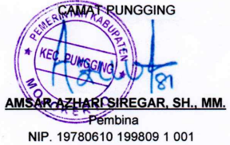

LAMPIRAN

- Kuisioner

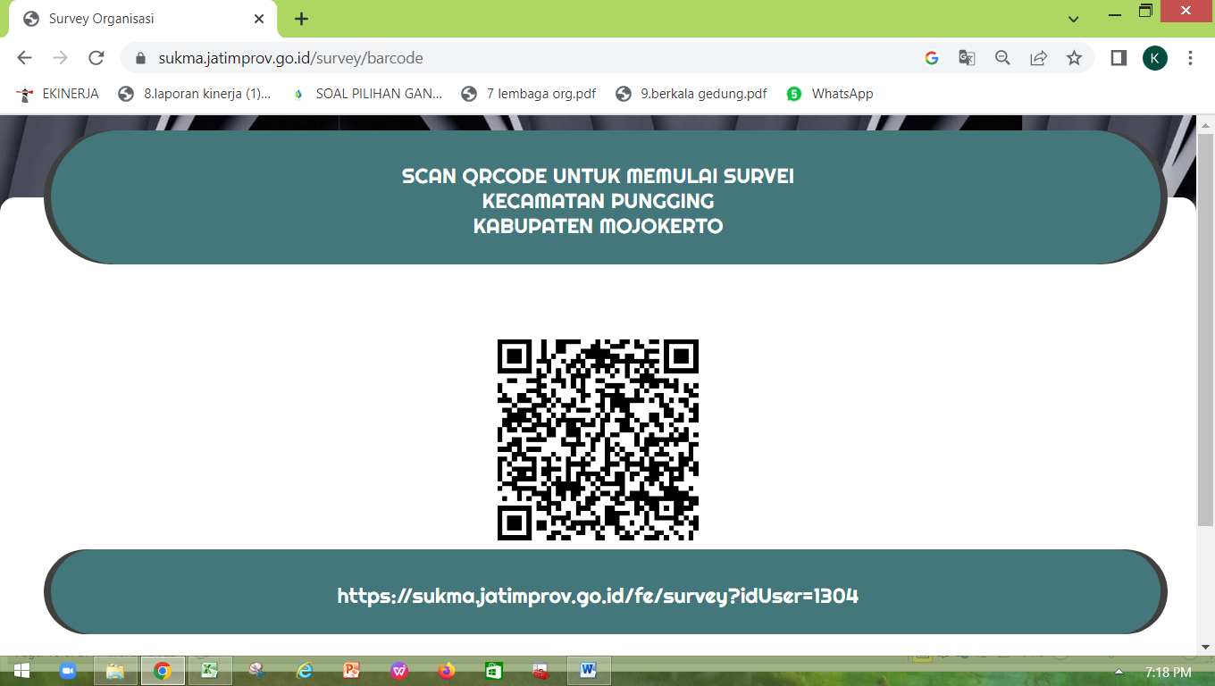
Sumber data : https://sukma.jatimprov.go.id/login

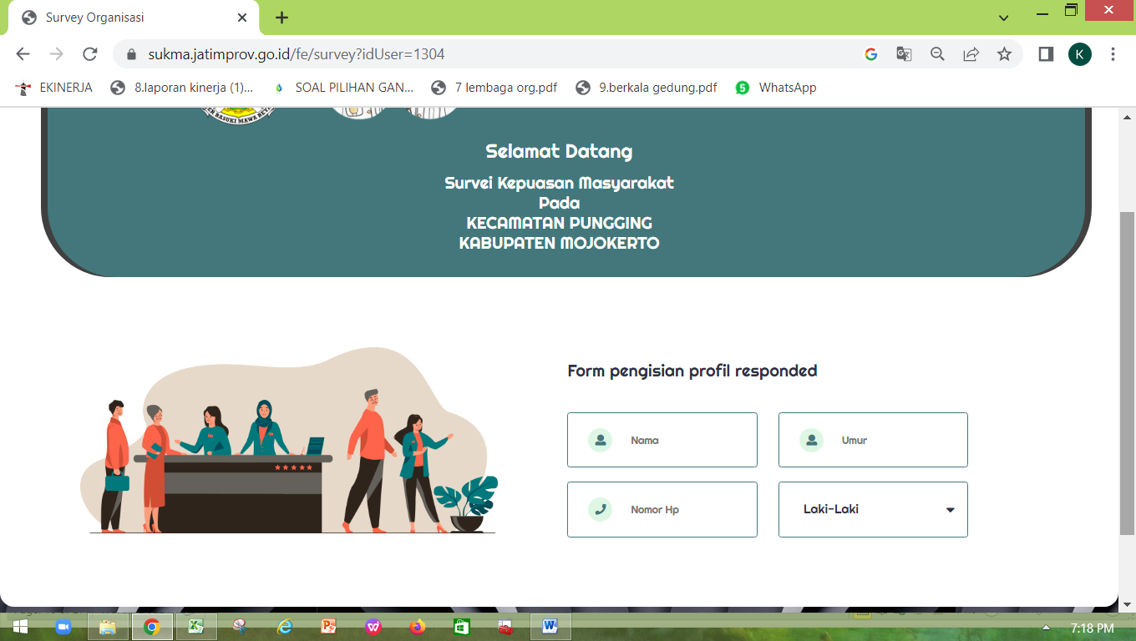

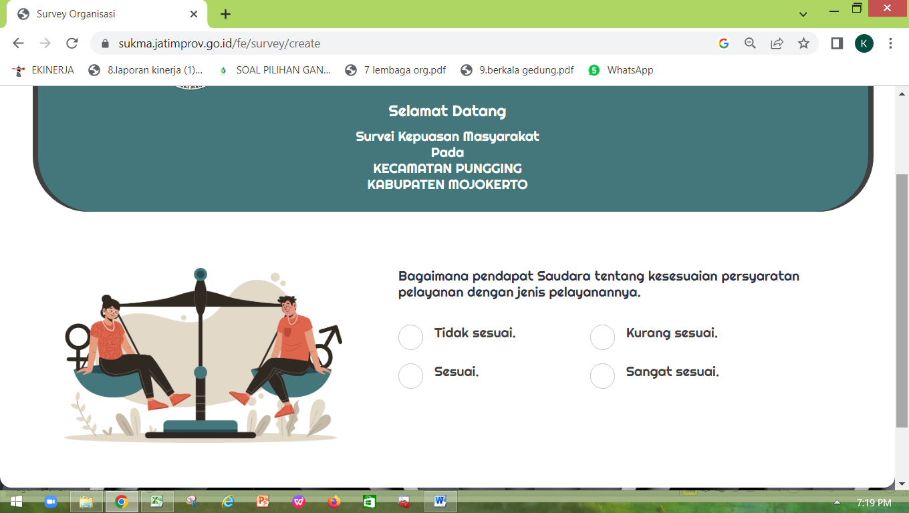

Sumber data : https://sukma.jatimprov.go.id/login

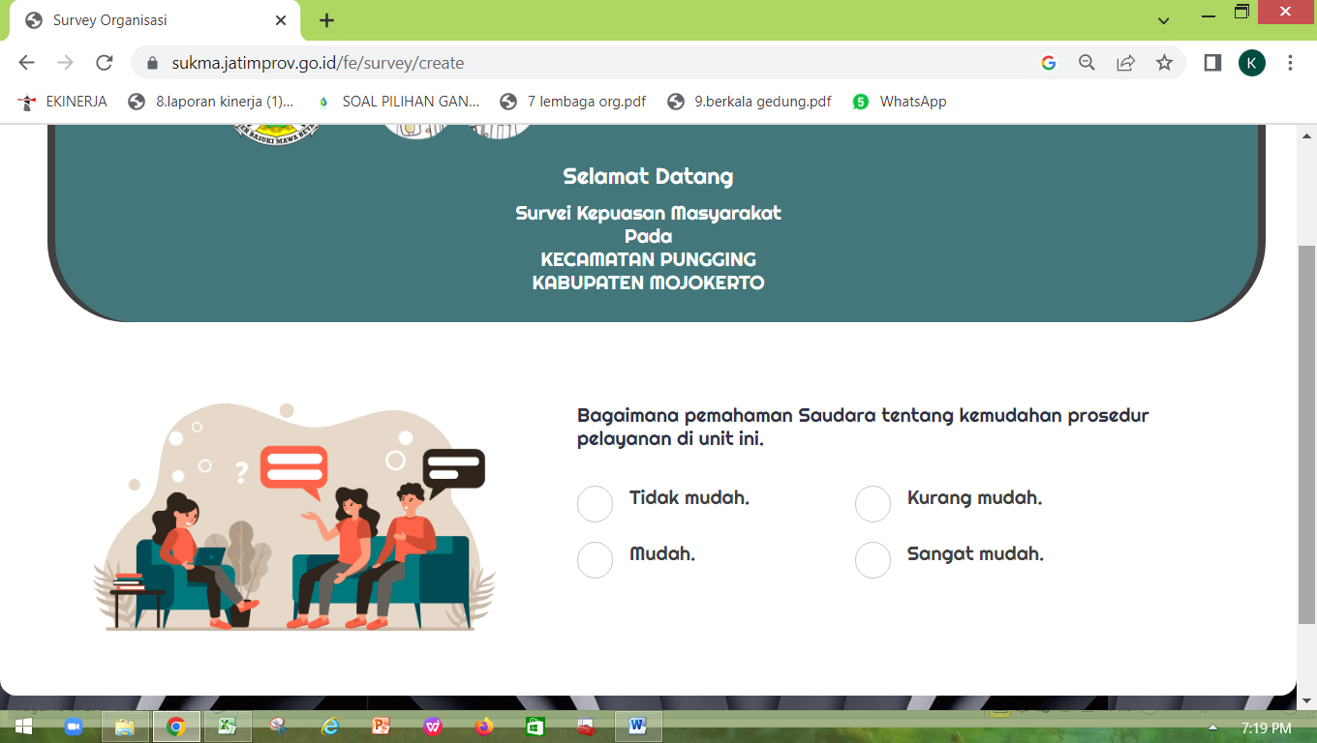
Sumber data : https://sukma.jatimprov.go.id/login

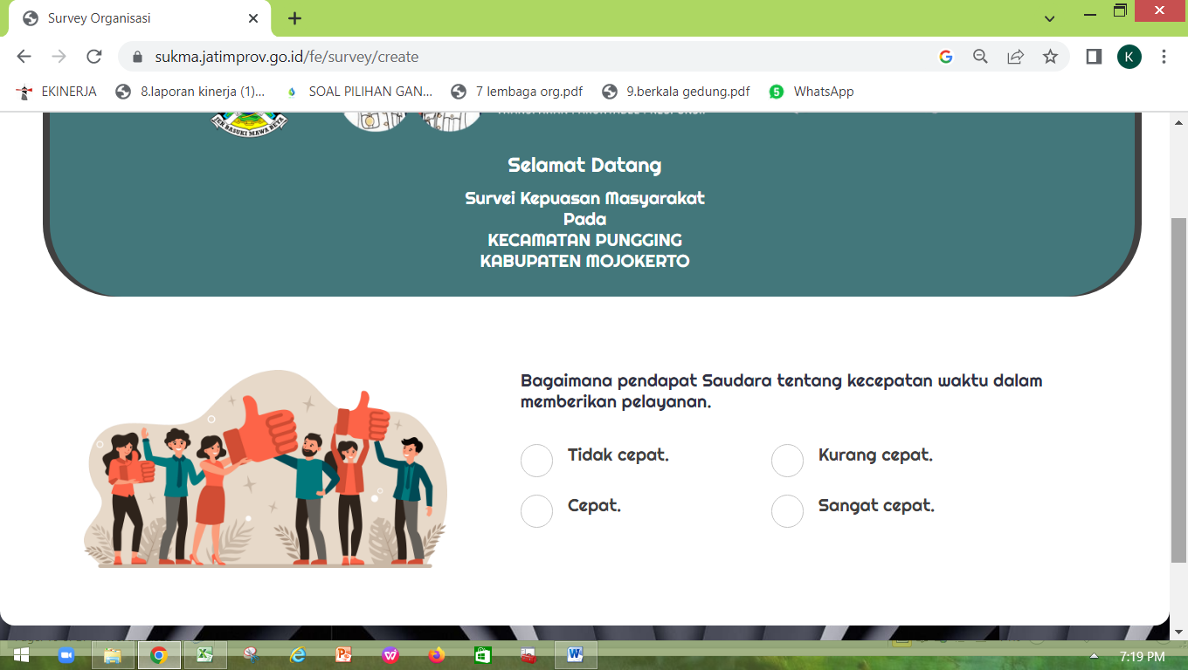

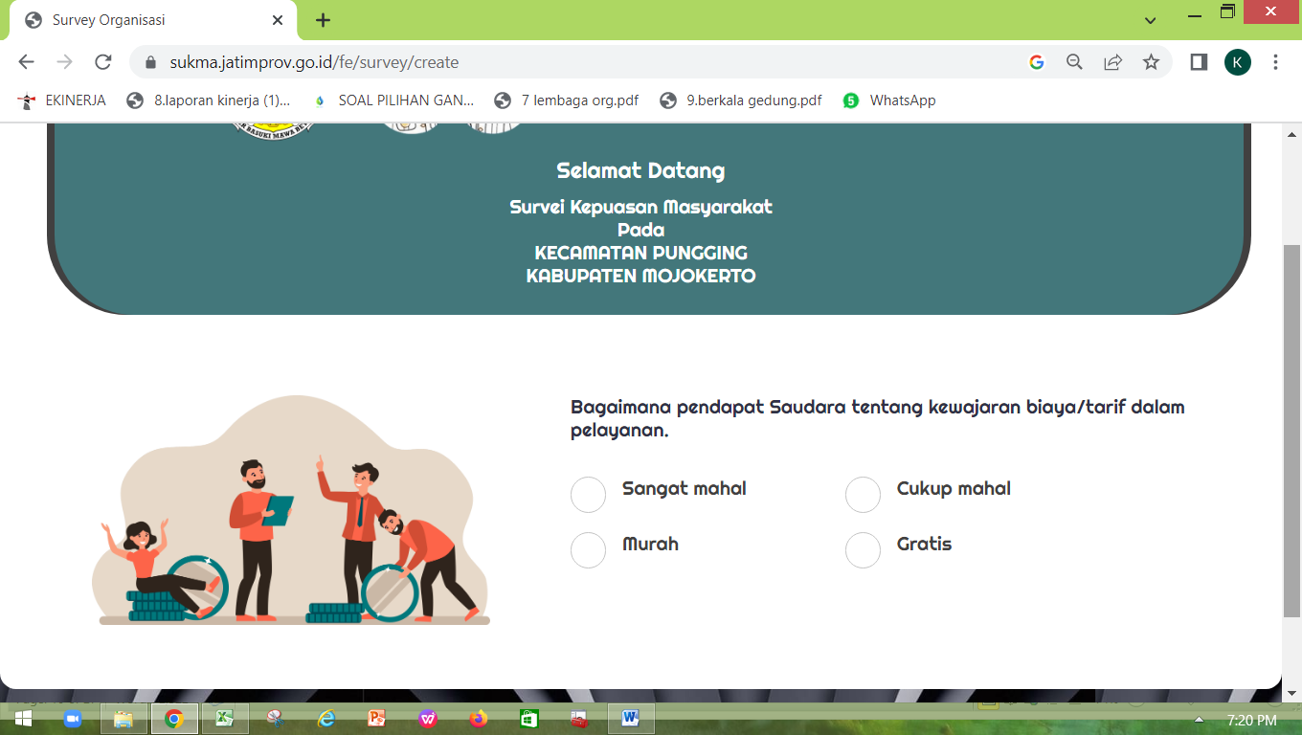

Sumber data : https://sukma.jatimprov.go.id/login

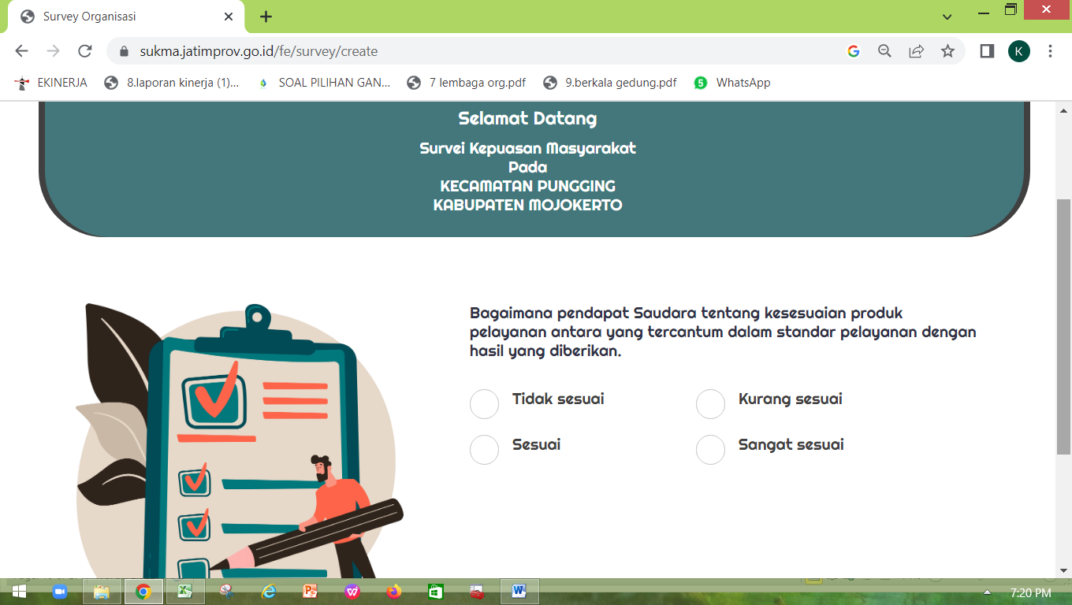

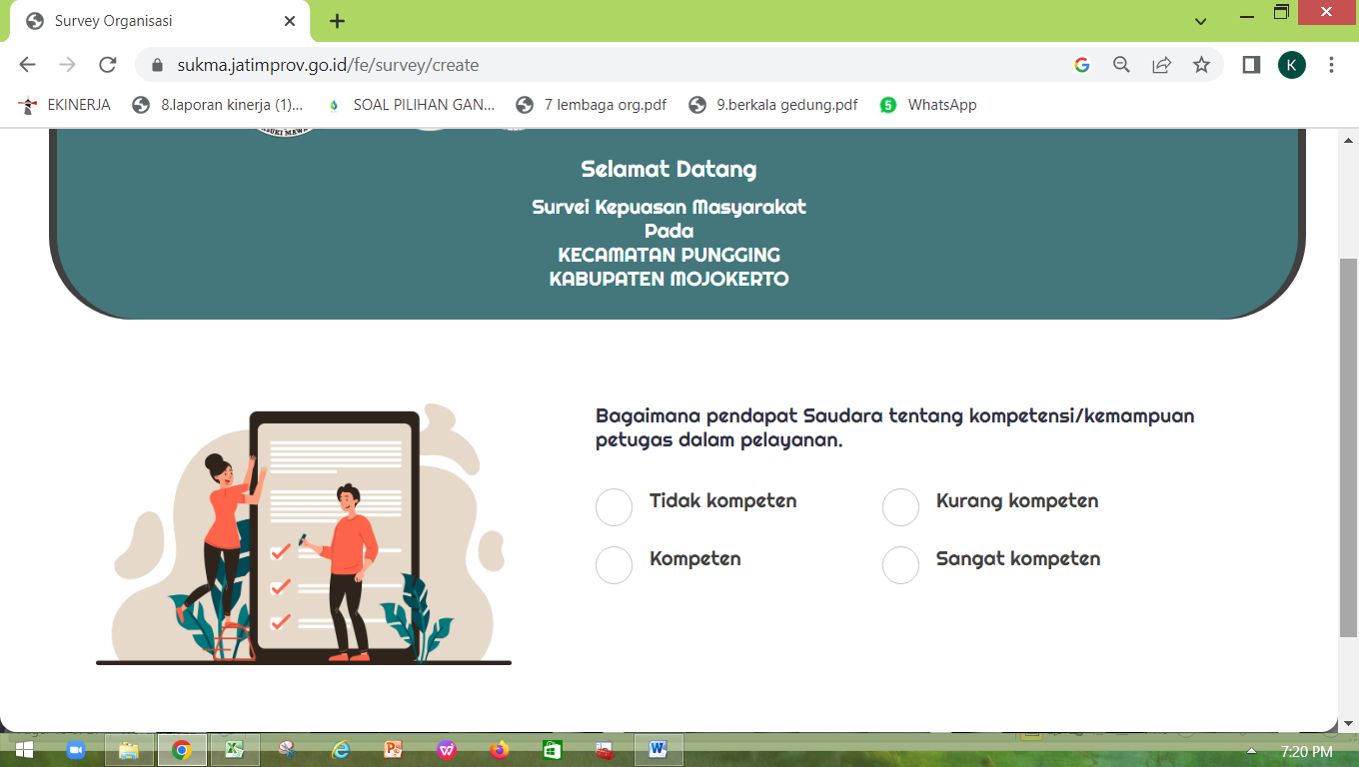
Sumber data : https://sukma.jatimprov.go.id/login
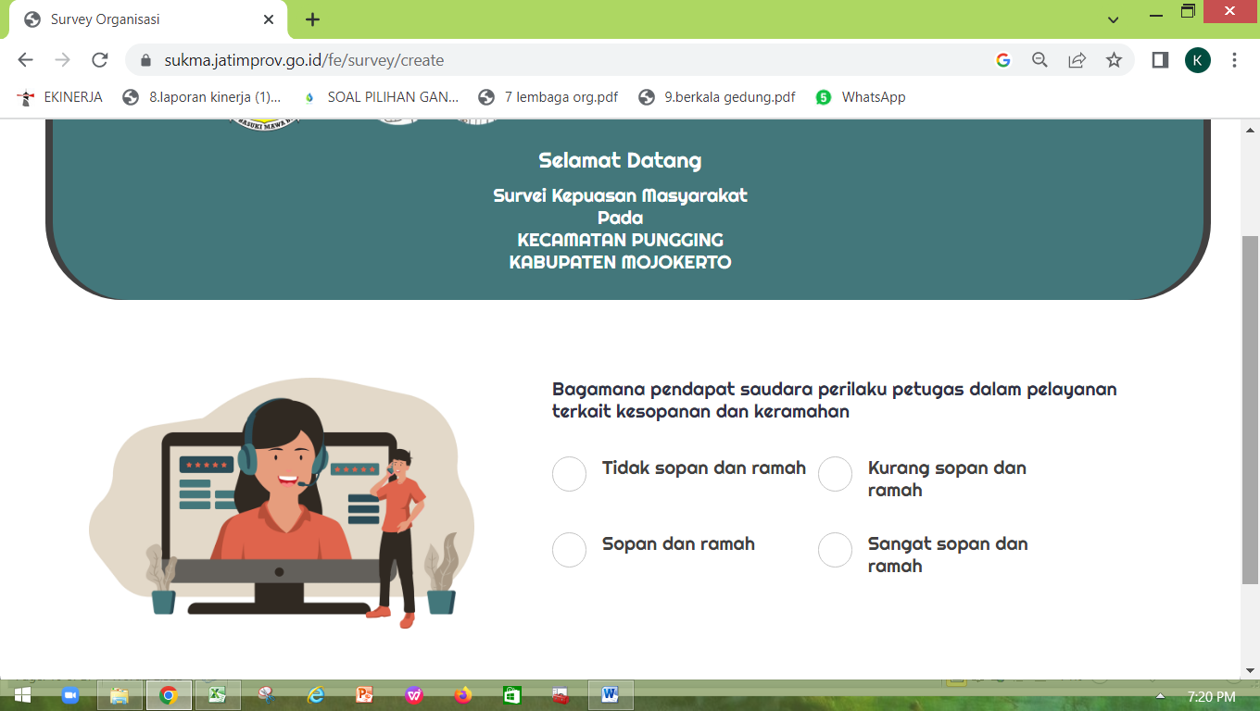
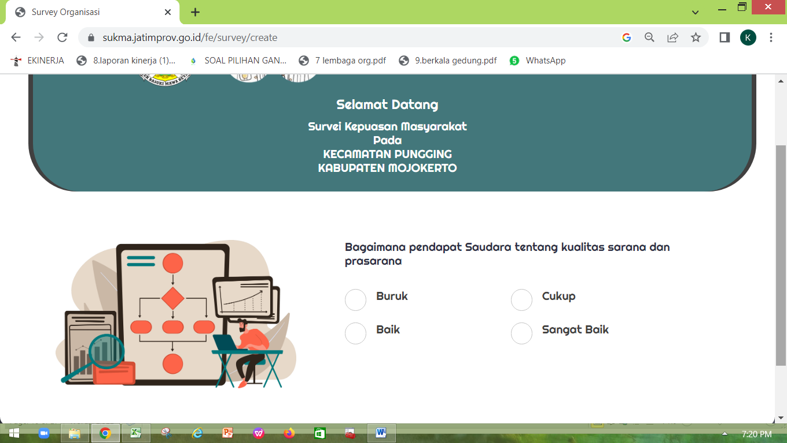
Sumber data : https://sukma.jatimprov.go.id/login
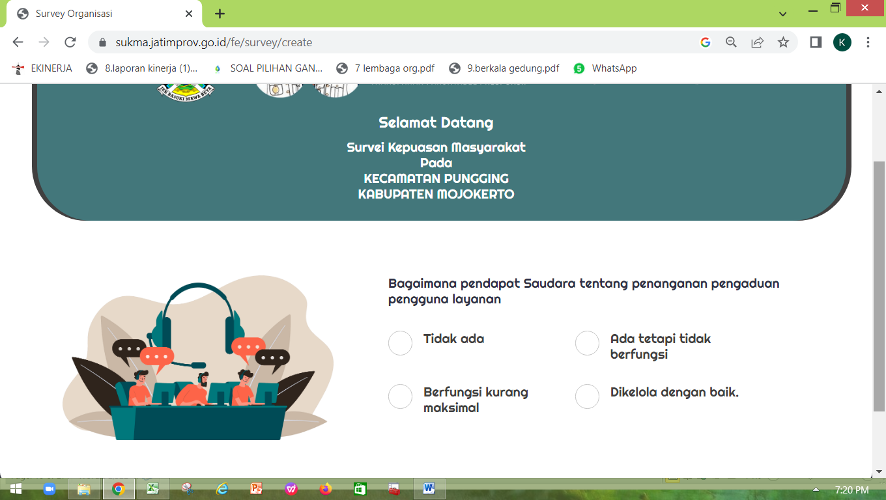
Sumber data : https://sukma.jatimprov.go.id/login

- Hasil Olah Data SKM

Sumber data : https://sukma.jatimprov.go.id/login

Sumber data : https://sukma.jatimprov.go.id/login

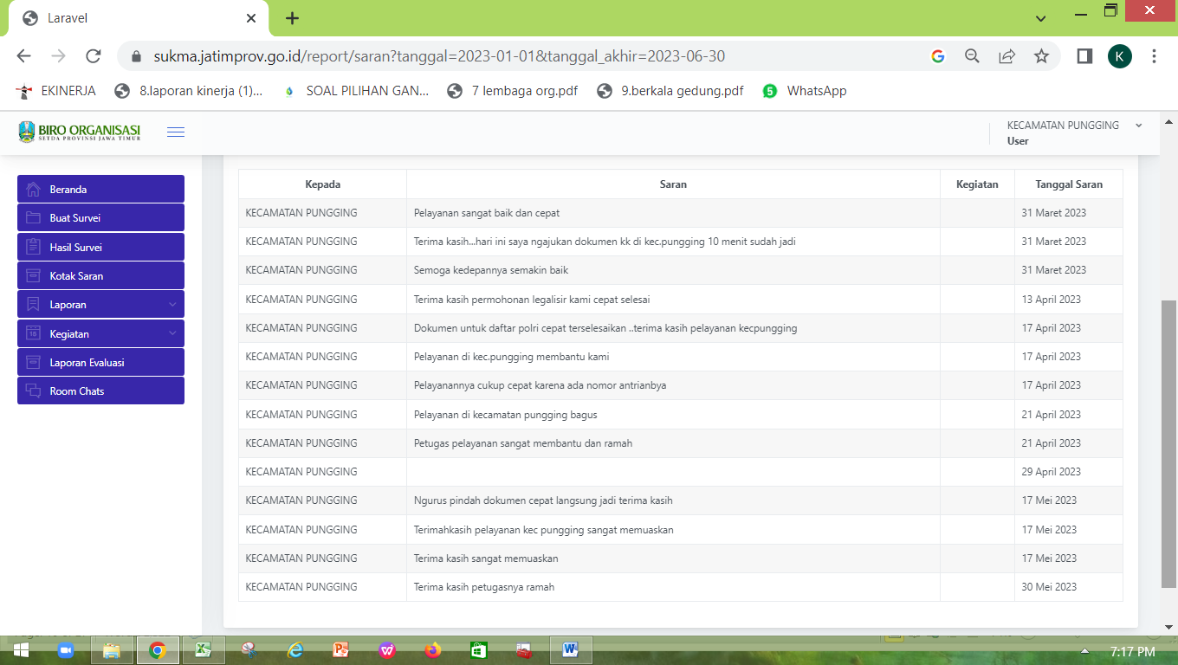
Sumber data : https://sukma.jatimprov.go.id/login

Dokumentasi Terkait Pelaksanaan SKM (Foto-foto Pelaksanaan SKM)

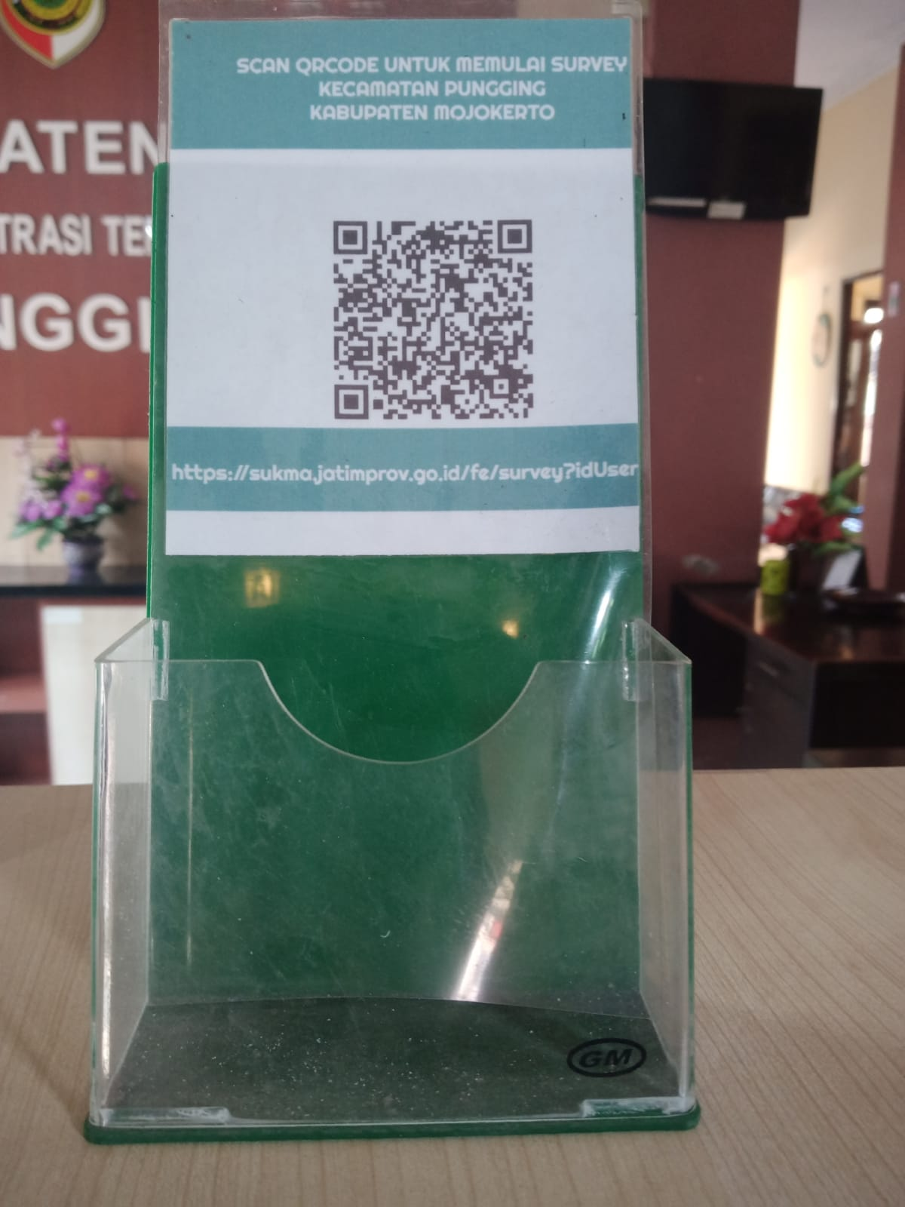

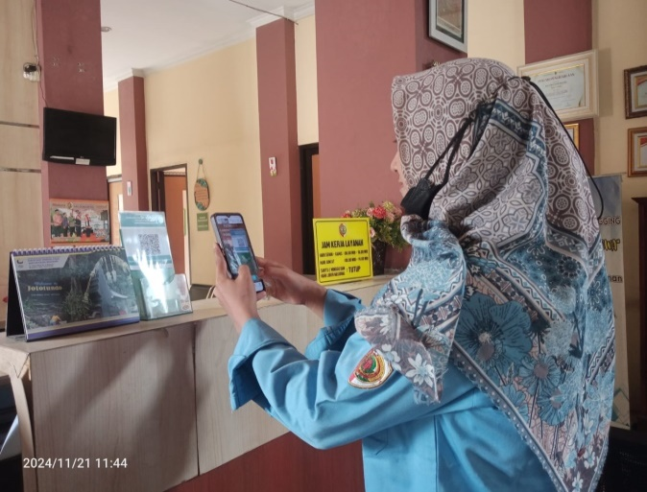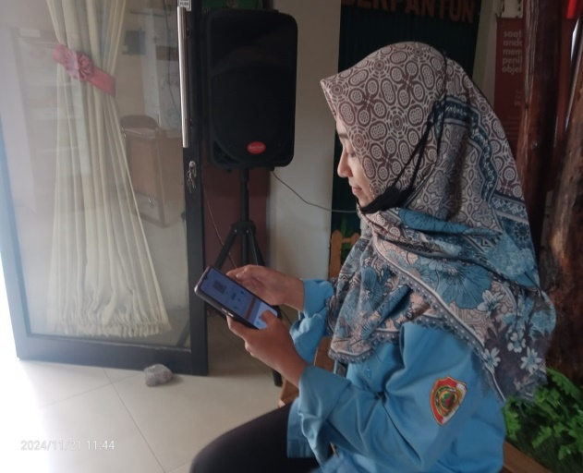
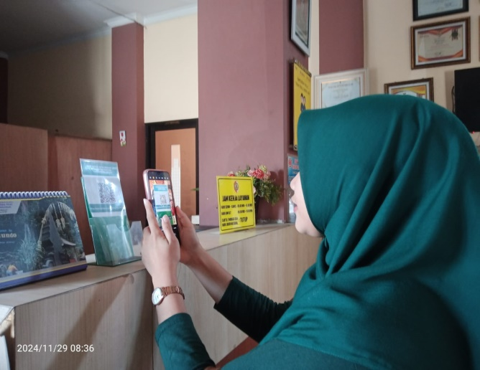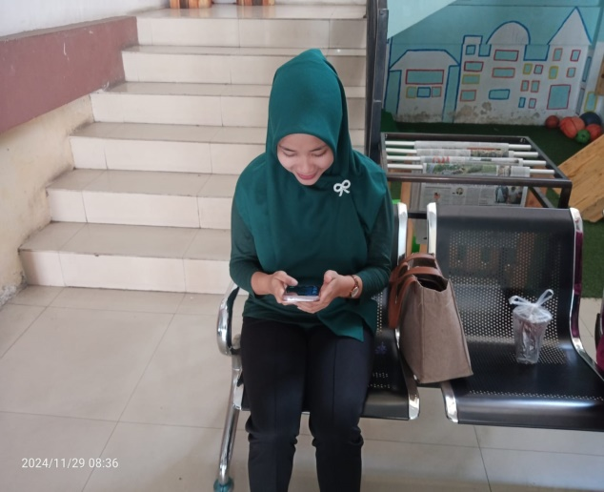

Laporan Hasil Tindak Lanjut

LAPORAN HASIL TINDAK LANJUT PELAKSANAAN
SURVEI KEPUASAN MASYARAKAT
Periode Tahun 2023



KECAMATAN PUNGGING
KABUPATEN MOJOKERTO
TAHUN 2024

BAB I
PENDAHULUUAN

Latar Belakang
Undang-undang Nomor 25 Tahun 2009 tentang Pelayanan Publik dan Peraturan Pemerintah Nomor 96 Tahun 2012 tentang Pelaksanaan Undang-undang Nomor 25 Tahun 2009 tentang Pelayanan Publik, mengamanatkan penyelenggara wajib mengikutsertakan masyarakat dalam penyelenggaraan Pelayanan Publik sebagai upaya membangun sistem penyelenggaraan Pelayanan Publik yang adil, transparan, dan akuntabel. Pelibatan masyarakat ini menjadi penting seiring dengan adanya konsep pembangunan berkelanjutan. Serta adanya pelibatan masyarakat juga dapat mendorong kebijakan penyelenggaraan pelayanan publik lebih tepat sasaran.
Kementerian Pendayagunaan Aparatur Negara dan Reformasi Birokrasi (Kementerian PANRB) sebagai pembina pelayanan publik nasional telah merumuskan berbagai instrumen pengikutsertaan masyarakat dalam pelayanan publik untuk menilai kinerja penyelenggara pelayanan publik. Salah satu instrumen tersebut adalah Survei Kepuasan Masyarakat (SKM) yang lebih lanjut diatur dalam Peraturan Menteri Pendayagunaan Aparatur Negara dan Reformasi Birokrasi Nomor 14 Tahun 2017 tentang Pedoman Penyusunan Survei Kepuasan Masyarakat Unit Penyelenggara Pelayanan Publik. Survei Kepuasan Masyarakat merupakan kegiatan pengukuran secara komprehensif tentang tingkat kepuasan masyarakat terhadap kualitas layanan yang diberikan oleh penyelenggara pelayanan publik.
Terdapat beberapa tujuan dari pelaksanaan SKM. Pertama, untuk mendorong partisipasi masyarakat sebagai pengguna layanan dalam menilai kinerja penyelenggara pelayanan. Kedua, mendorong penyelenggara pelayanan menjadi lebih inovatif dalam menyelenggarakan pelayanan publik. Terakhir, untuk mengukur kecenderungan tingkat kepuasan masyarakat terhadap pelayanan publik. Untuk mencapai berb agai tujuan tersebut, maka Kecamatan Pungging Kabupaten Mojokerto perlu menyusun rencana tindak lanjut dan laporan hasil tindak lanjut sesuai dengan peraturan yang berlaku. Agar terjadi peningkatan kualitas pelayanan public secara terus menerus.
.

BAB II
DESKRIPSI RENCANA TINDAK LANJUT

Hasil survei kepuasan masyarakat oleh Kecamatan Pungging Kabupaten Mojokerto periode Tahun 2023 menunjukkan angka yang sangat beragam pada berbagai unsure pelayanan seperti dapat terlihat pada table dibawah ini:

Tabel 1. Ringkasan Hasil SKM Periode 2023

No | Unsur | Nilai Unsur | Mutu Layanan
1 | Persyaratan | 3,41 | B
2 | Sistem, Mekanisme, dan Prosedur | 3,56 | A
3 | Waktu Penyelesaian | 3,38 | B
4 | Biaya/Tarif | 3,99 | A
5 | Produk, Spesifikasi dan Jenis Pelayanan | 3,86 | A
6 | Kompetensi Pelaksana | 3,40 | B
7 | Perilaku Pelaksana | 3,38 | B
8 | Penanganan Pengaduan, Saran dan Masukan | 3,97 | A
9 | Saranan dan Prasarana | 3,82 | A

Berdasar pada data diatas, terdapat beberapa unsur yang menjadi perhatian lanjutan karena rendahnya nilai pada unsur tersebut. Maka dari itu perlu disusun sebuah rencana tindak lanjut perbaikan terhadap unsur-unsur dengan nilai rendah. Untuk memastikan rencana tindak lanjut dapat diimplementasikan dan ditindaklanjuti dengan baik, maka perlu disusun skala prioritas perbaikan unsure yang terdiri dari 3 unsur dengan nilai terendah. Kerangka tindak lanjut dari ketiga unsur tersebut, dapat terlihat pada table dibawah ini:

Tabel 2. Rencana Tindak Lanjut Pelaksanaan SKM Periode 2023

Prioritas |  |  | Waktu |  |  |  | Penanggung Jawab
No | Unsur | Program/Kegiatan | TW I | TW II | TW III | TW IV | Penanggung Jawab
1 | Waktu Penyelesaian | Memberikan pembinaan kepada petugas serta memberikan info pelayanan kepada masyarakat | Ѵ |  |  |  | Kecamatan Pungging
2 | Kompetensi Pelaksana | Memberikan pelatihan, pembinaan khusus untuk meningkatkan kualitas SDM | Ѵ |  |  |  | Kecamatan Pungging
3 | Perilaku Pelaksana | Memberikan pembinaan kepada petugas pelayanan akan perilaku yang baik kepada pengguna layanan di kecamatan | Ѵ |  |  |  | Kecamatan Pungging

BAB III
REALISASI RENCANA TINDAK LANJUT
Berdasarkan rencana tindak lanjut yang telah disusun, maka implementasi yang telah dilaksanakan adalah sebagai berikut
No | Rencana Tindak Lanjut | Apakah RTL Telah Ditindaklanjuti (Sudah/Belum) | Deskripsi Tindak Lanjut (Mohon Dijabarkan) | Dokumentasi Kegiatan | Tantangan/Hambatan
1 | Memberikan pembinaan kepada petugas layanan di kecamatan | Sudah | Telah dilakukan pembinaan kepada petugas layanan terhadap penilaian hasl survey waktu penyelesaian dokumen sesuai SP serta pentingnya perilaku pelaksana terhadap pengguna layanan | 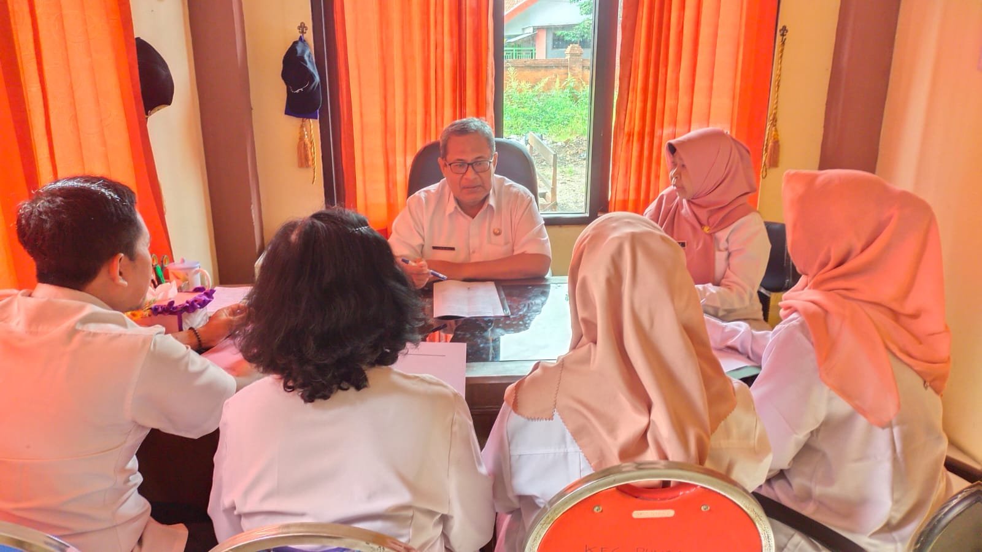 | Tidak ada hambatan karena Pembinaan dapat terlaksana dan berjalan dengan lancar
2 | Memberikan pelatihan, pembinaan khusus untuk meningkatkan kualitas SDM | Sudah | - Mengadakan pembinaan kepada petugas layanan dan ASN Kec.Pungging | 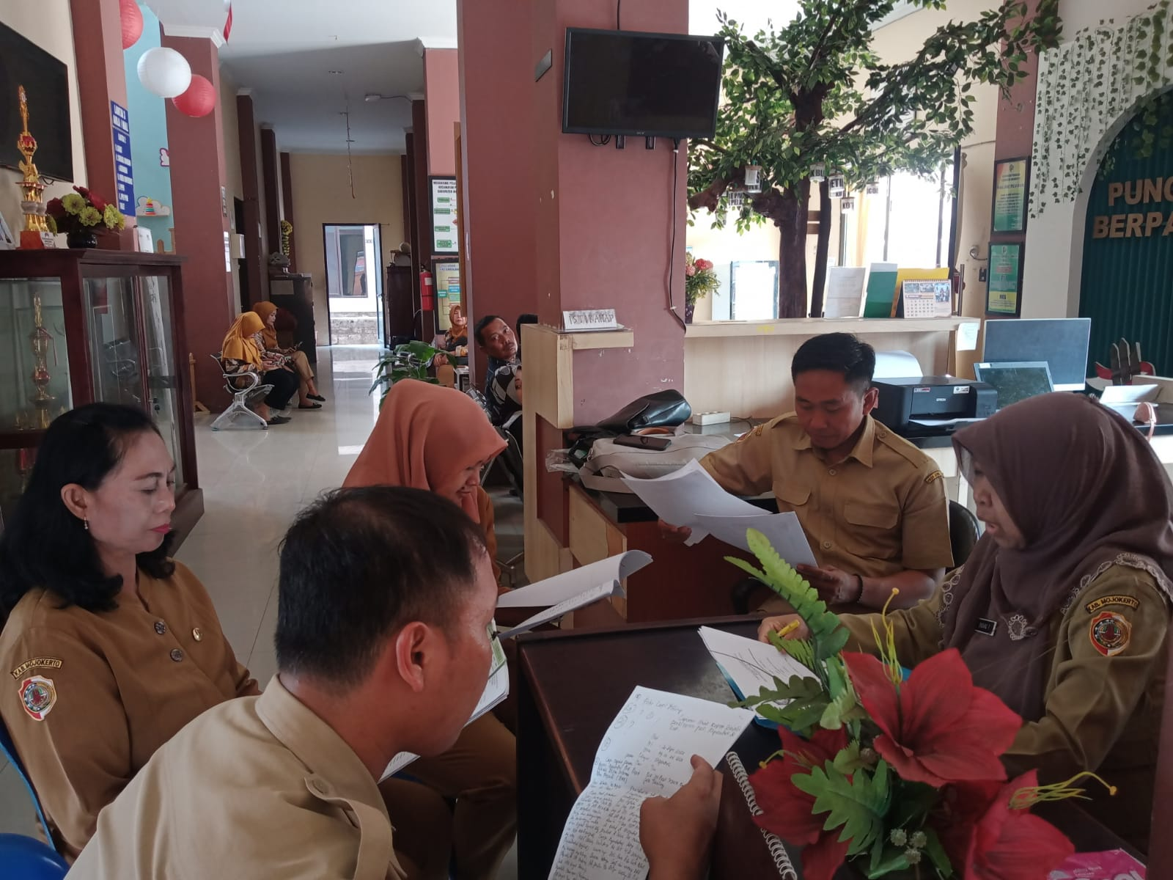
 |  |  | - Mengikuti kegiatan Webinar Urusan Pelayanan Publik | 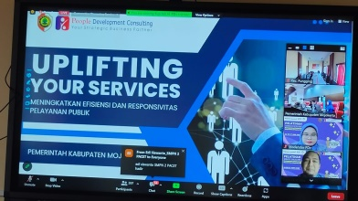 | -

BAB IV
KESIMPULAN

Berdasarkan data-data dalam pelaksanaan tindak lanjut tersebut, dapat ditarik beberapa kesimpulan yaitu:
- Kecamatan Pungging Kabupaten Mojokerto telah menindaklanjuti rencana tindak lanjut sebanyak 100% ( realisasi tindak lanjut/jumlah tindak lanjut x 100)
= 4 / 4 × 100 %
= 100 %
- Kecamatan Pungging Kabupaten Mojokerto telah menindaklanjuti rencana tindak lanjut yang masuk dalam skala prioritas perbaikan.

No | Rencana Tindak Lanjut | Strategi Penyelesaian | Target Waktu Penyelesaian | Penanggung Jawab | Stake holder
1.  . | Memberikan pembinaan kapada petugas layanan di kecamatan | Mengumpulkan petugas layanan kecamatan untuk diadakan pembinaan | Tiga bulan sekali | Kecamatan Pungging | Dispenduk  capil

